ОТДЕЛ ОБРАЗОВАНИЯ АДМИНИСТРАЦИИ ОКТЯБРЬСКОГО МУНИЦИПАЛЬНОГО РАЙОНА

П Р И К А З

27.03.2020 года с. Боговарово № 35

О мерах по обеспечению безопасности образовательных организаций в период нерабочих дней с 30.03.2020 по 03.04.2020

В соответствии с постановлением губернатора Костромской области от 27 марта 2020 года № 37 «О мерах по реализации на территории Костромской области указа президента Российской Федерации «Об объявлении в Российской Федерации нерабочих дней», приказом Департамента образования и науки Костромской области от 26 марта 2020 года № 587 «О мерах по обеспечению безопасности образовательных организаций», в целях обеспечения устойчивой работы учреждений образования, пожарной безопасности и антитеррористической защищенности в период выходных дней с 30.03.2020 по 03.04.2020 года,

ПРИКАЗЫВАЮ:
- Руководителям образовательных организаций:
  - незамедлительно утвердить правовыми актами списки работников, которые в период с 30.03.2020 по 03.04.2020 года будут обеспечивать функционирование образовательных организаций, исключая следующие категории граждан:
      - беременные женщины;
      - родители, имеющие детей в возрасте до 10 лет (включительно)(по возможности);
      - граждане, старше 60 лет, граждане, имеющие заболевания, включенные в перечень, согласно Приложению №1 к настоящему приказу (по возможности);
  - обеспечить сохранение денежного содержания, заработной платы и иных гарантий, предусмотренных законодательством Российской Федерации, работников, которые не включены в списки, указанные в подпункте 1 пункта 1 настоящего приказа;
  - организовать круглосуточное дежурство из числа руководства учреждений, обеспечить деружных телефонной или иной связью, номерами телефонов аварийных и спасательных служб. Списки дежурных направить в отдел образования. Осуществлять ежедневное информирование о состоянии объекта образования в отдел образования по тел.21-474 с 11:00 до 12:00;
  - при возникновении угрозы или факте чрезвычайной ситуации на объектах образования немедленно докладывать о ЧС и принятых мерах в отдел образования по тел.21-474 и ЕДДС по тел.21-170;
  - обеспечить контроль за вносимыми (ввозимыми) на территорию образовательной организации грузами и предметами ручной клади;
  - осуществлять ежедневный внешний и внутренний осмотр зданий и прилегающих к ним территорий.
- Заведующей МДОУ д/с «Сказка» Журавлевой Л.А.:
  - организовать работу по созданию с 30.03.2020 года по 03.04.2020 года дежурной группы для посещения детей работников Боговаровского отделения ОГБУЗ «Вохомская МБ» и пункта полиции №6 МО МВД России Вохомский, при условии, что оба родителя (одинокий родитель) заняты (занят) на работе в период с 30.03.2020 по 03.04.2020 года;
  - списки детей, которые будут посещать дежурную группу, направить для согласования в отдел образования до 16:00 27 марта 2020 года.
- Контроль за исполнением данного приказа оставляю за собой.

И.о.заведующего отделом образования
Октябрьского района Г.Н. Коржева

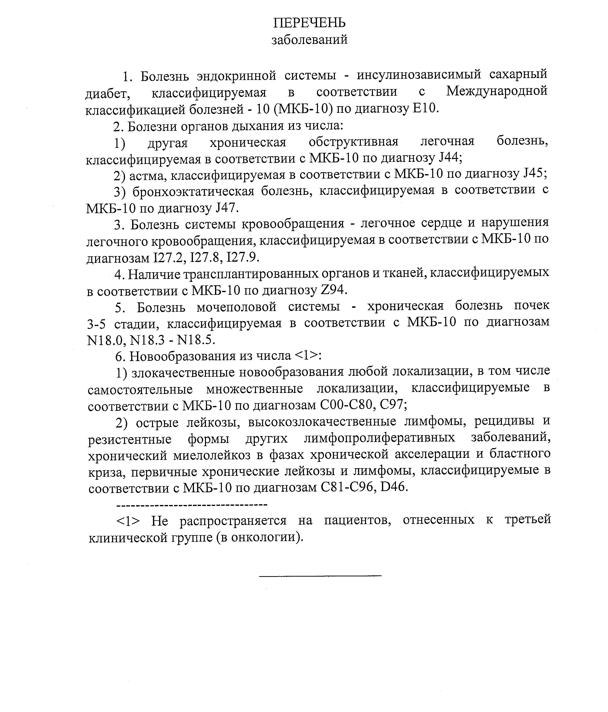
Приложение №1 к приказу
отдела образования
администрации Октябрьского
муниципального района
от 27.03.2020 года №35

